МИНИСТЕРСТВО ПРОСВЕЩЕНИЯ РФ

ФЕДЕРАЛЬНОЕ ГОСУДАРСТВЕННОЕ ОБРАЗОВАТЕЛЬНОЕ

УЧРЕЖДЕНИЕ ВЫСШЕГО ОБРАЗОВАНИЯ

КРАСНОЯРСКИЙ ГОСУДАРСТВЕННЫЙ ПЕДАГОГИЧЕСКИЙ

УНИВЕРСИТЕТ им. В.П. Астафьева

(КГПУ им. В.П. Астафьева)

Факультет биологии, географии и химии

Выпускающая кафедра физиологии человека и методики обучения биологии

Лантушко Кристина Геннадьевна

ВЫПУСКНАЯ КВАЛИФИКАЦИОННАЯ РАБОТА

**Формирование умений работать с информацией у обучающихся 8 класса на уроках биологии**

Направление подготовки 44.03.01 Педагогическое образование

Направленность (профиль) образовательной программы Биология

Заведующий кафедрой, доцент,

кандидат педагогических наук,

Горленко Н.М.

_________________________

(дата, подпись)

Руководитель: Зорков И.А.

_________________________

(дата, подпись)

Обучающийся: Лантушко К.Г.

_________________________

(дата, подпись)

Оценка ___________________

(прописью)

Красноярск, 2024

Содержание

Введение 3

**Глава 1. Теоретические особенности формирования навыков работы с информацией при изучении биологии** 6

1.1. Общая характеристика информационной компетентности 6

1.2. Подходы к развитию умений работать с информацией входящих в информационную компетентность обучающихся на уроках биологии 10

1.3. Технологии и ресурсы, способствующие формированию и развитию умений работать с информацией в процессе обучения биологии 13

**Глава 2. Методические особенности формирования умений работать с информацией на уроках биологии** 19

2.1. Анализ проблемы формирования и развития умений работать с информацией на уроках биологии в практике работы современной школы 19

2.2. Методические рекомендации формирования умений работать с информацией у обучающихся 8 класса на уроках биологии 30

2.3. Оценка эффективности методики формирования навыков работы с информацией у обучающихся 8 класса на уроках биологии 45

ВЫВОДЫ 47

БИБЛИОГРАФИЧЕСКИЙ СПИСОК 49

ПРИЛОЖЕНИЕ А 52

ПРИЛОЖЕНИЕ Б 54

ПРИЛОЖЕНИЕ В 56

ПРИЛОЖЕНИЕ Г 57

# Введение

В современном мире информационные технологии стали неотъемлемой частью образовательного процесса, оказывая значительное влияние на усвоение знаний и развитие обучающихся, информатизация образования определяет его структуру и формы. В контексте школьной биологии учебный материал постоянно обновляется и расширяется, предоставляя обширную информацию о разнообразии живых организмов и биологических процессах. Доступность различных информационных ресурсов позволяет учащимся быстро получать информацию, но требует развитых навыков работы с информацией для ее критической оценки, анализа и применения [2].

Быстрое развитие информационных технологий и доступность огромного объема информации создают необходимость не только в усвоении фактических знаний, но и в умении оценивать, анализировать, интерпретировать и использовать информацию, особенно в такой научно-технически сложной области, как биология. С развитием современных технологий и доступом к информации важно обеспечивать обучающихся навыками критического мышления, оценки и фильтрации биологической информации. Потому в данной работе подчеркивается важность развития навыков работы с информацией учащихся в контексте изучения биологии, развитие которой по результатам первоначальных опросов не соответствует необходимому уровню, что является проблемой исследования и определяет её актуальность.

Проблема заключается в том, что обучающиеся 8 класса часто не обладают достаточным уровнем развития умений по работе с информацией в области биологии, что может препятствовать полноценному усвоению материала и формированию устойчивого интереса к предмету.

Актуальность исследования также обусловлена требованиями федерального государственного образовательного стандарта. По ФГОС одним из результатов освоения обучающимися программ основного общего образования является «Овладение навыками работы с информацией: восприятие и создание информационных текстов в различных форматах, в том числе цифровых, с учетом назначения информации и ее целевой аудитории» [21].

В контексте биологии, где постоянно обновляются данные и исследования, развитие навыков работы с информацией становится необходимым условием успешного усвоения знаний и их применения.

Данная работа имеет важное значение для педагогов, исследователей и образовательных учреждений, поскольку результаты исследования могут внести вклад в разработку эффективных методов обучения биологии с учетом современных требований информационной культуры.

Объект: процесс обучения биологии в 8 классе.

Предмет: формирование и развитие умений работать с информацией на уроках биологии с использованием заданий для развития данных умений, методов, подходов.

Цель исследования: разработка методических рекомендаций формирования и развития умений работать с информацией у обучающихся 8 класса при изучении биологии.

Задачи исследования:

1. Проанализировать текущее состояние проблемы формирования и развития умений учащихся работать с информацией в периодической печати, психолого-педагогической и методической литературе.
2. Изучить состояние проблемы формирования и развития умений работать с информацией, методы и подходы к их формированию в практике работы современной школы.
3. Разработать задания для развития умений работать с информацией и проверить эффективность методических рекомендаций к их применению при изучении биологии в 8 классе.

Методы исследования:

Теоретические методы: анализ учебно-методической литературы, обобщение изученной информации.

Эмпирические методы: сбор и накопление данных (наблюдение, анкетирование, беседа).

Основные этапы исследования:

1. На первом этапе проработана теоретическая часть исследования – анализ, как методической литературы, так и состояния данной проблемы в современных реалиях образовательной практики. Рассматриваются теоретические вопросы формирования навыков работы с информацией при изучении биологии. Выбраны методики для определения уровня развития навыков работы с информацией у обучающихся.

2. На втором этапе проведена работа над практической частью исследования – разработка методических рекомендаций по организации процесса формирования навыков работы с информацией на уроках биологии. Разработано тематическое планирование, включающие занятия по биологии с содержанием заданий, направленных на развитие умений работать с информацией. Вторая часть посвящена вопросу, касающемуся обучения биологии в контрольном и экспериментальном классах. В ней рассмотрены практические аспекты методики обучения, составлено тематическое планирование и разработаны уроки биологии, рассмотрена корреляция интенсивности их организации с уровнем развития навыков работы с информацией.

3. На третьем этапе написан текст выпускной квалификационной работы.

Экспериментальная база исследования: МБОУ «Средняя школа №36» по адресу г. Красноярск, ул. Сопочная, д. 40.

Апробация: основные результаты исследования были представлены в статье «…..» на XXII Всероссийской научно-практической конференции «Теория и методика естественно-научного образования: проблемы и перспективы».

Структура выпускной квалификационной работы состоит из введения, двух глав, заключения, списка использованных источников. В работе использовалось 19 рисунков, 6 таблиц, 29 источников литературы.

# **Глава 1. Теоретические особенности формирования навыков работы с информацией при изучении биологии**

## 1.1. Общая характеристика информационной компетентности

Информационная компетентность охватывает навыки, знания и умения, необходимые для эффективного поиска, оценки, анализа, использования и создания информации. Это включает умение работать с различными источниками информации, критически мыслить, разбираться в цифровых технологиях, а также этически использовать информацию. Ключевые аспекты работы с информацией включают в себя умение определять потребности в информации, эффективно ее находить, анализировать и оценивать ее достоверность, адаптировать и применять информацию для решения задач и проблем, а также эффективно коммуницировать и обмениваться информацией.

Алексей Львович Семенов излагает в своих работах, что «информационная компетенция– это новая грамотность, в состав которой входят умения активной самостоятельной обработки информации человеком, принятие принципиально новых решений в непредвиденных ситуациях с использованием технологических средств» [23].

Также Пекшева Алина Геннадьевна описывает, что «информационная компетенция – это совокупность умений и навыков получения и обработки информации» [18].

Ольга Николаевна Ионова в своей работе указывает, что «информационная компетентность – системное образование знаний и умений в области информационно – коммуникационных технологий и опыт их использования, а также способность совершенствовать свои знания, умения и принимать принципиально новые решения в меняющихся условиях или непредвиденных ситуациях с использованием новых технологических средств, таких, как компьютер, принтер, факс, модем и т.п.» [7].

В формирование данной компетенции включают три задачи (рис. 1).

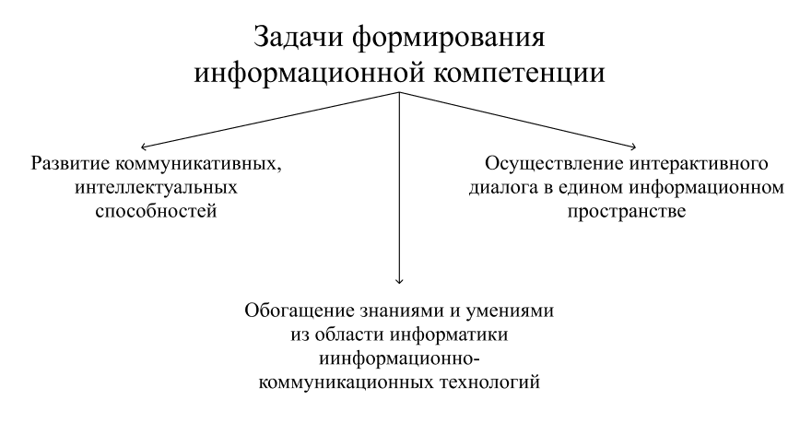

Рис. 1. Задачи формирования информационной компетенции

При изучении литературных источников коллектив авторов Дмитриева Е.А., Цыбулько И.В. и Хохлова Т.Г. выделили две компетенции, которые входят в состав информационной компетенции (рис. 2) [4].

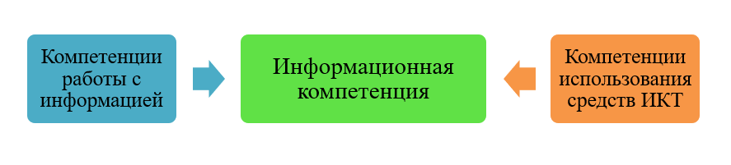

Рис. 2. Компоненты информационной компетенции

Информационная компетенция состоит из 5 компонентов, если рассматривать классификацию С.В. Тришина (рис. 3).

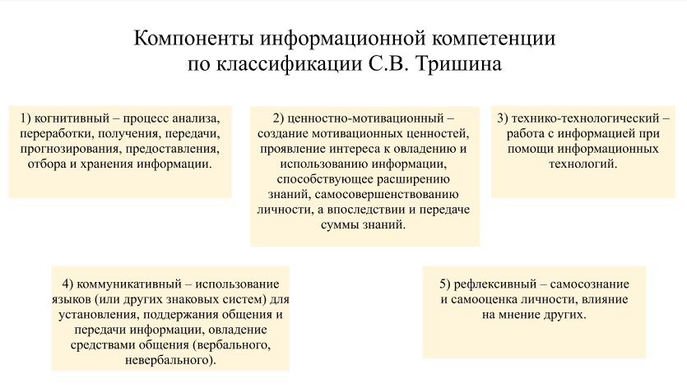

Рис. 3. Компоненты информационной компетенции по классификации Тришиной С.В.

В работах Светланы Васильевны Тришиной каждый компонент имеет свою характеристику. Когнитивный компонент применяется исключительно в профессиональной деятельности. При технико-технологическом компоненте компьютер является преобладающим средством для работы с информацией в образовательном процессе. Благодаря рефлексивному компоненту происходит анализ результатов своей деятельности с разных сторон и осознание своего предназначения в обществе [26].

Также при разработке своей классификации авторы Котенко В.В. и Сурменко С.Л. основываются уже на 4 компонентах (рис. 4).

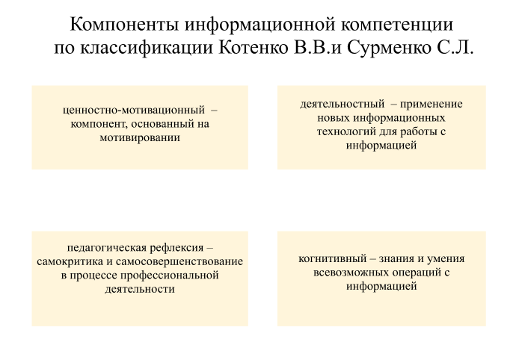

Рис. 4. Классификация информационной компетенции по классификации Котенко В.В. и Сурменко С.Л.

Ценностно-мотивационный компонент может быть использован при приобретении новых знаний с использованием компьютера. А, например, деятельностный компонент может быть использован при общении средств телекоммуникаций [8].

Анализируя эти классификации, можно прийти к выводу, что в двух классификациях используются три общих компонента: ценностно-мотивационный, когнитивный и рефлексивный (педагогическая рефлексия).

Исследователи, такие как В.В. Бондарь, А.Н. Завьялов, Э.Ф. Морковина, А.Л. Семенов, А.А. Темербекова, С.В. Тришина и другие, обращались к вопросу о структуре информационной компетентности обучающегося в разные периоды времени. Для наглядности мы также представим их авторские взгляды на структурные элементы информационной компетентности в виде схемы (рис. 5) [6, 15, 22, 25].

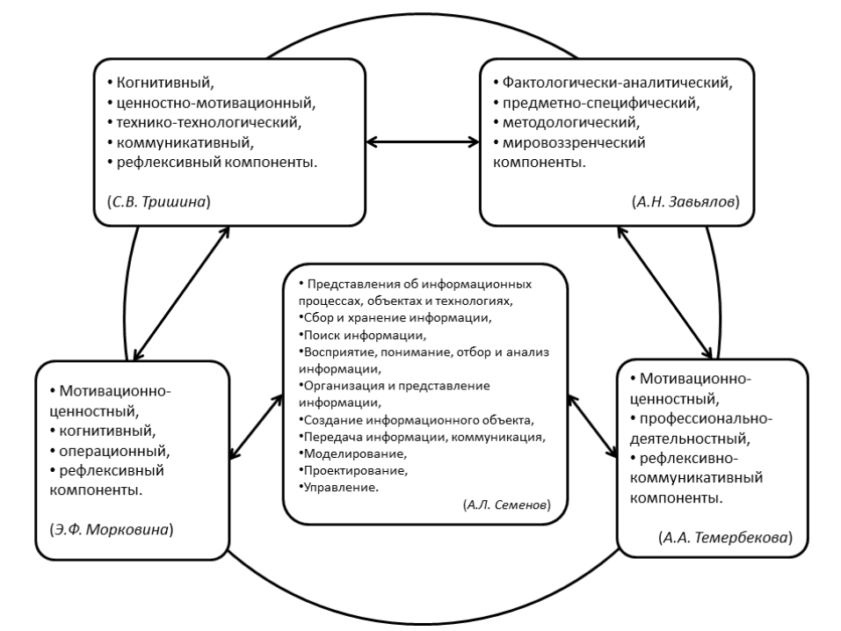

Рис. 5. Классификации структурных элементов информационной компетенции

Представленные авторские подходы позволяют обнаружить разнообразие точек зрения исследователей на вопрос о классификации структурных элементов информационной компетентности. В то же время наблюдается сходство в позициях исследователей, что указывает на наличие общих закономерностей при определении основных компонентов информационной компетентности. Все авторы отмечают взаимосвязь и взаимозависимость этих элементов, причем исследователи либо устанавливают их иерархию, либо подчеркивают функциональное равенство компонентов.

В педагогическом процессе принято выделять три уровня сформированности информационной компетенции: 1 уровень – профессиональная направленность приобретаемых компетенций; 2 уровень – способности решения профессиональных задач; 3 уровень – характер действий и умений обучаемых. Каждый из уровней подразделяется еще на 3 подуровня. Например, первый уровень: базовый, профессиональный и специализированный. Второй уровень: пороговый, повышенный и оптимальный. А также третий уровень: необходимый, достаточный, оптимальный [12, 19, 24].

## 1.2. Подходы к развитию умений работать с информацией входящих в информационную компетентность обучающихся на уроках биологии

Информационные умения связаны не только с непосредственным изложением учебной информации, но и с методами ее получения и обработки. Они включают умения и навыки работы с печатными источниками, умение добывать информацию из других источников и перерабатывать ее применительно к целям и задачам образовательного процесса, т.е. дидактически преобразовывать информацию. В педагогическом процессе информационные умения проявляются в способности доступно излагать учебный материал, с учетом специфики предмета, уровня подготовленности учащихся, их опыта и возраста; логически правильно строить процесс передачи учебной информации,

используя различите методы; доступно, лаконично и выразительно формулировать вопросы; эффективно использовать ТСО, ресурсы сети интернет и средства наглядности; изменять способ изложения материала.

Исходя из того, что информационная компетентность – это знание об источниках информации, умение работать с информацией, предоставленной в различном виде, умение преобразовывать информацию, представлять информацию [5]. Поэтому выделяют несколько подходов формирования информационной компетенции учащихся на уроках биологии:

1. Информационные умения могут быть сформированы при использовании на уроках биологии заданий разного типа, направленных на организацию самостоятельной поисковой деятельности обучающихся. Например, для обучающихся может быть составлена специальная карточка с поиском информации в сети Интернет, а также в литературных источниках. Обучение учеников использованию различных информационных технологий и инструментов, таких как базы данных, программы анализа данных, онлайн-ресурсы и т. д., для эффективного поиска, обработки и представления информации. Например, учитель может организовать обсуждение и дебатов по актуальным биологическим вопросам, которые требуют анализа информации из различных источников и формулирования аргументированных позиций.

2. В интернет-ресурсах часть информации может быть ложной и негативной, поэтому не стоит доверять всем источникам, которые представлены в сети. Для того чтобы избежать манипулированием сознанием, необходимо критически оценивать смысл информационных сообщений. Задания, направленные на развитие умения критически оценивать информацию из различных источников, включая оценку достоверности данных, проверку фактов и исследование их научной основы. Например, учитель выдает обучающимся кейсы по теме урока, где обучающиеся должны оценить раздаточный материал и выделить информацию для заданий.

3. Для того чтобы понимать информацию в различных формулировках и контекстах, после ознакомьтесь с информацией, можно использовать метод предлагающий составление к данной информации нескольких учебных заданий.

4. Высокая информационная компетенция учеников предполагает умение трансформировать информацию, видоизменять ее объем, форму, знаковую систему, носитель и другое.

5. При работе с информацией важно уметь её грамотно систематизировать. Например, обучающимся выдаются тексты по теме урока, им необходимо преобразовать текст в опорный конспект.

6. Важнейшим информационным умением является умение переводить визуальную информацию в вербальную знаковую систему. Например, обучающимся на парту выдается раздаточный материал с схемами и таблицами, ученики по очереди должны рассказать материал урока по этому листку.

7. Обучающиеся, обладающие высоким уровнем информационной культуры должны грамотно предъявлять полученную и переработанную информацию [3].

Эти подходы могут помочь учащимся не только улучшить свои биологические знания, но и развить навыки информационной компетентности, которые пригодятся им в различных сферах жизни.

В Федеральном государственном образовательном стандарте начального и общего среднего образования каждое направление универсальных учебных действий предусматривает наличие умения работы с информацией. Умение работать с информацией относится к общеучебным умениям, носит универсальный характер, что позволяет школьникам решать различные познавательные и жизненно важные задачи. Это отражено в соответствующих классификациях, предложенных рядом авторов (Ю.К. Бабанский, И.Я. Лернер, А.В. Усова, Т.И. Шамова, Н.А. Лошкарева, С.Г. Воровщиков, Д.В. Татьянченко, А.Н. Тубельский, Л.М. Перминова и др.).

В ходе исследования были выделены шесть умений, составляющих метапредметный результат «Поиск и преобразование информации» [1]:

1) владеть разными источниками информации;

2) уметь работать с разными печатными источниками;

3) уметь работать с различными электронными источниками;

4) уметь работать с текстом;

5) уметь работать с информацией из разных текстов;

6) уметь преобразовывать информацию.

Для нашего исследования наибольший интерес представляет умение уметь преобразовывать информацию и работать с различными электронными источниками, которое подразумевает использование различных приёмов поиска информации в Интернете, поисковые сервисы, строить запросы для поиска информации и анализировать результаты поиска. На основе найденной информации уметь разрабатывать презентации, интерактивные площадки, сайты.

## 1.3. Технологии и ресурсы, способствующие формированию и развитию умений работать с информацией в процессе обучения биологии

Исходя из работ Погодиной И. А., кандидата педагогических наук, для формирования умений работать с информацией у учащихся на уроках биологии можно выделить несколько эффективных подходов:

1. Осуществление компетентной интерпретации содержания образования и его результатов, что способствует глубокому пониманию материала.

2. Использование информационно-коммуникационных технологий (ИКТ) в образовательном процессе по «Биологии» и разработка уроков, базирующихся на ИКТ, что способствует активной и эффективной передаче знаний.

3. Применение технологии активных методов обучения на уроках биологии, что стимулирует обучающихся к активному участию, обмену и обсуждению информации, а также развивает их навыки работы с информацией [20].

Использование активных методов обучения на уроках биологии подразумевает, прежде всего, увеличение познавательной активности обучающихся, усиление их интереса и мотивации, развитие способности к самостоятельному обучению [14].

Выделяют множество методов активного обучения, которые могут способствовать формированию и развитию навыков работы с информацией в процессе обучения биологии. Самыми распространенными считаются: дискуссия, кейс-метод, проект, мозговой штурм, дебаты, анализ конкретных ситуаций и др. (табл. 1) [10].

Таблица 1

Использование активных методов обучения на уроках биологии

|  |  |  |  |
| --- | --- | --- | --- |
| № | Название метода | Содержание | Цель и сфера применения |
| 1 | Дискуссия | Разновидность семинара, в ходе которого разворачивается дискуссия под общим контролем учителя или выбранного лидера группы | Обеспечивает большую степень понимания и обмена мнениями в группе. Применяются методики ведения дискуссии и наблюдения за поведением группы |
| 2 | Кейс-метод | Группе предлагается информация, основанная на реальных или вымышленных фактах. Группа должна ее детально проанализировать и выработать решение | Групповое решение проблем, которые иллюстрируют практическое действие подходов и концепций |
| 3 | Проект | Метод проекта должен обязательно решать какую-либо проблему, которая предусматривает использование различных средств обучения с одной стороны и необходимость применения различных знаний на практике, с другой. | Предоставление обучающимся возможности самостоятельного приобретения знаний в процессе решения практических задач или проблем, требующего интеграции знаний из различных предметных областей. |
| 4 | Мозговой штурм | Творческая (креативная) дискуссия, приводящаяся для того, чтобы получить как можно больше идей решения какой-то проблемы | Творческий подход. Множество новых идей. Принятие решений. Групповое обучение и дух соперничества |
| 5 | Дебаты | Явно формализованное обсуждение, построенное на основе заранее фиксированных выступлений участников – представителей двух противостоящих, соперничающих команд (групп), – и опровержений. | Поиск и выявление «истины», то есть вывода, принятого всеми или большинством участников дебатов. |
| 6 | Анализ конкретных ситуаций | Обучающимся предлагают осмыслить реальную жизненную ситуацию, описание которой одновременно отражает не только какую-либо практическую проблему, но и актуализирует определенный комплекс знаний, который необходимо усвоить при разрешении данной проблемы. При этом сама проблема не имеет однозначных решений | Способствуют уяснению каждым обучающимся своей точки зрения, воспитанию инициативы, а также развивает коммуникативные качества и умения пользоваться своим интеллектом |
| 7 | Модуль | Обучающемуся самостоятельно (или с определенной долей помощи) достигать конкретных целей учебно-познавательной деятельности в процессе работы с модулем. | Организация и осуществление учебного процесса, построенного по принципу самостоятельной работы учащегося, повышение эффективности и качества обучения школьников, формирование универсально-профессиональных компетенций. Учебные модули построены так, чтобы помочь разобраться со всеми стоящими перед ним задачами, овладеть нужной информацией, успешно усвоить материал. |

Создание заданий, которые требуют исследования и использования различных информационных источников, таких как научные статьи, интернет-ресурсы, учебники и т. д. Обучающиеся могут анализировать полученные данные и делать выводы. Проведение проектов, где ученики должны исследовать определенную биологическую тему, используя информационные ресурсы для сбора и анализа данных. Это может включать создание презентаций, плакатов, научных статей или видеороликов.

Среди ресурсов в современном мире для использования на уроках биологии выступает огромное многообразие. В век развития технологий, основными ресурсами выделяют интернет-ресурсы.

В интернет ресурсах выделяют платформы для занятий, онлайн-курсы, научные базы данных, электронные образовательные учебники и библиотеки, лаборатории, сайты, приложения. Платформы, такие как научные журналы, базы данных, сайты научных организаций и учебные порталы, предоставляют доступ к актуальной и проверенной информации по различным биологическим темам. Базы данных, такие как PubMed, Google Scholar, Scopus и Web of Science, предоставляют доступ к научным статьям, исследованиям и рецензиям, которые могут быть использованы для изучения конкретных биологических вопросов и развития аналитических навыков.

Множество онлайн-курсов и видеолекций предлагают обучение биологии на различных уровнях и с различными акцентами. Эти ресурсы могут быть полезны для самостоятельного изучения и дополнительного образования. Электронные версии учебников, статей, монографий и других научных материалов обеспечивают учащихся доступом к информации в удобном формате и позволяют проводить поиск, по ключевым словам, и терминам.

Специальные программы и веб-приложения предоставляют возможность участвовать в виртуальных экспериментах, наблюдать биологические процессы и исследовать структуру организмов без необходимости физического присутствия в лаборатории. Игры и мобильные приложения, разработанные для изучения биологии, могут быть полезны для привлечения внимания учащихся, закрепления учебного материала и развития информационных навыков.

Обучающиеся могут обмениваться информацией, задавать вопросы и обсуждать биологические темы на специализированных форумах и в группах в социальных сетях [9, 13].

Таким образом в психолого-педагогической и методической литературе имеется достаточное количество подходов к формированию и развитию умений работать с информацией, однако эффективность каждого из них не является до конца подтверждённой. В связи с этим в данном исследовании нами была предпринята попытка сформулировать на основе рассмотренных работ других авторов свой подход к развитию умений работать с информацией, заключающийся в разработке ряда методических рекомендаций и специальных заданий, способствующих их развитию.

# **Глава 2. Методические особенности формирования умений работать с информацией на уроках биологии**

## 2.1. Анализ проблемы формирования и развития умений работать с информацией на уроках биологии в практике работы современной школы

Для проведения анализа проблемы формирования и развития умений работать с информацией во время проведения педагогического эксперимента было проведено анкетирование среди обучающихся и учителей МБОУ Средней школы №36.

В анкетировании было задействовано 50 обучающихся и 27 учителей.

Анкета для обучающихся представлена в Приложении А. Результаты анкетирования представлены в рисунках 6 – 10.

Рис. 6. Результаты анкетирования на вопрос №1 «Как часто вы используете интернет для поиска информации о биологических темах?»

59% обучающихся используют несколько раз в неделю интернет для поиска информации, 22% – редко, 11% учеников ищут информацию ежедневно, а 8% обучающихся – никогда.

Это говорит о том, что обучающиеся считают использование интернета в учёбе весьма актуальным, однако чаще пользуются им не по назначению, а в развлекательных целях. Хотя для выполнения домашнего задания сеть интернет используется гораздо чаще.

Рис. 7. Результаты анкетирования на вопрос №2 «Какие источники информации о биологии вы предпочитаете использовать?»

28% учеников используют социальные сети, чтобы узнать информацию о биологии, 27% используют онлайн-статьи, около 16% обучающихся предпочитают научные журналы, 13% выбирают учебники, 11% просматривают видеоуроки и 5% обучающихся смотрят вебинары и онлайн-курсы.

Ответы на этот вопрос показывают, что наиболее популярные источники поиска информации — это социальные сети и онлайн статьи на пабликах, которые не проходят проверку на достоверность и правильность размещаемой информации. Поэтому необходимо популяризация среди обучающихся проверенных сайтов с учебниками и научными статьями.

Рисунок 8 – Результаты анкетирования на вопрос №3 «Как вы оцениваете свою способность оценивать достоверность информации о биологических темах из интернета?»

30% обучающихся считают, что очень хорошо оценивают достоверность информации о биологических темах, 26% учеников думают, что хорошо, 22% – удовлетворительно, 15% обучающихся не умеют оценивать достоверность информации и 7% считают, что «плохо».

Ответы на этот вопрос показывают, что только половина учеников считают, что выбирают достоверную информацию по биологии из интернета, оставшиеся обучающиеся не уверены в своих способностях оценивать подлинность информации.

Рисунок 9 – Результаты анкетирования на вопрос №4 «Какие методы вы используете для проверки достоверности информации о биологии из интернета?»

47% учеников сравнивают с другими источниками информации, чтобы проверить достоверность информации, 18% проверяют наличие авторитетных источников, 16% обучающихся проверяют сам источник, 11% школьников проверяют качество исследований и статьи, а также 8% обучающихся проверяют даты публикаций.

Практически половина обучающихся сравнивают информацию по биологии из интернета с другими источниками, другие обучающиеся проверяют сам источник, дату публикации, качество исследования и т.д.

Рисунок 10 – Результаты анкетирования на вопрос №5 «Каков ваш опыт работы с онлайн-инструментами и программами для создания презентаций, таблиц, графиков и диаграмм?»

59% обучающихся считают себя профессионалом при работе с программами и онлайн-инструментами. 26% учеников считают себя опытным, но не профессионалом. 15% думают, что они новички.

Все обучающиеся умеют создавать презентации, таблицы, графики в онлайн-инструментах, но большая часть обучающихся оценивают свои навыки работы, как у профессионалов.

Рисунок 11 – Результаты анкетирования на вопрос №6 «Если на уроках биологии учитель даёт задания, в которых нужно использовать сеть интернет, поиск на информационных ресурсах, использование компьютерных программ для создания инф. контента по биологии, это сделает урок интереснее?»

89% обучающихся считают, что использование таких заданий сделают урок интереснее, а 11% ученикам не будет разницы между традиционным уроком и использованием заданий с сетью интернет.

Обучающимся было бы интересно применение таких заданий на уроке, потому что это будет их мотивировать изучать дополнительный материал, а также развивать их творческий потенциал при выполнении заданий.

По данным из анкетирования обучающихся получили следующие результаты, обучающимся используют интернет для поиска биологической информации, а также обучающиеся предпочитают сравнивать информацию, чтобы подтвердит достоверность. 89% обучающихся считают, что использование на уроке заданий с поиском информации в интернете будет гораздо интереснее.

Анкета для учителей представлена в Приложении Б. Результаты анкетирования представлены в рисунках 12 – 17.

Рисунок 12 – Результаты анкетирования на вопрос №1 «Какие умения входят в информационную компетентность, развиваемую обучающихся на уроках биологии?»

37% учителей выбирают умение пользоваться электронными приложениями и учебниками, 27% умение работать с микроскопом и лабораторным оборудованием, и по 18% учителей выбрали умение получать и обрабатывать информацию из различных источников, а также все вышеперечисленные умения.

Исходя из полученных данных, только часть учителей отметило все навыки, остальные предпочли выделить по одному навыку.

Рисунок 13 – Результаты анкетирования на вопрос №2 «Как часто вы включаете задания, связанные с навыками работы с информацией, в учебный процесс?»

37% учителей используют раз в неделю задания, связанные с информационной компетенцией. 36% применяют реже, чем раз в неделю, 18% несколько раз в неделю, а также 9% почти на каждом уроке.

На уроках по биологии больше половины учителей используют задания для развития навыков работы с информацией раз в неделю или реже.

Рисунок 14 – Результаты анкетирования на вопрос №3 «Какие методы вы используете для обучения работы с информацией на уроках?»

40% учителей на уроке используют работу с учебниками и онлайн-ресурсами, 27% предпочитают практические задания, по 13% выбирают лекции и объяснения, а также групповые дискуссии. Только 7% учителей используют специализированные программы и инструменты.

В основном на уроке учителя используют работу с учебниками или онлайн-ресурсами, практические занятия. Реже используют групповые дискуссии, лекции и специализированные программы.

Рисунок 15 – Результаты анкетирования на вопрос №4 «Как оценивается работа с информацией на ваших уроках?»

64% учителей оценивают с помощью тестов и экзаменов, по 18% с помощью проектов и исследований, а также участию в дебатах и дискуссиях.

На своих уроках больше половины учителей проверяют своих обучающихся с помощью тестовых заданий или проводят в формате экзамена. Реже используют проектные и исследовательские деятельности, а также дискуссии и дебаты.

Рисунок 16 – Результаты анкетирования на вопрос №5 «Какие трудности вы испытываете при обучении учеников работать с информацией?»

64% учителей испытывают трудности из-за ограниченного времени на уроке, 27% считают, что недостаточные знания учеников по работе с информацией и 9% выбрали отсутствие доступных ресурсов.

Для того, чтобы больше уделять с обучающимися развитию навыков работы с информацией, больше половины учителей потребуется больше времени на уроке. А также у обучающихся недостаточно имеются знания по работе с информацией.

Рисунок 17 – Результаты анкетирования на вопрос №6 «Как вы считаете, какие навыки работы с информацией наиболее важны для учеников в современном мире?»

46% учителей выбрали все представленные навыки, 27% указали умение выделять главное для решения учебных задач, и по 9% все остальные навыки.

Практически половина опрошенных учителей считают, что в современном мире обучающимся пригодятся все вышеперечисленные навыки для дальнейшей самореализации.

Результаты анкетирования учителей показали, что большинство учителей используют раз или меньше раза в неделю задания для формирования навыков работать с информацией на своих уроках, но они испытывают трудности в постоянном использовании из-за ограниченного времени на уроке. Также около 40% учителей используют только работу с учебниками.

Перед разработкой заданий по формированию навыков работы с информацией, обучающимся предстояло выполнить задание, которое учитель оценивал по требованиям к уровням сформированности, разработанные В.П. Беспалько. Требования включают три самых главных аспекта: поиск информации, систематизация информации и обработка [17].

В задании использовались темы из рабочей программы учителя, которые соответствовали темам уроков. Обучающиеся объединялись в группы и им было выдано задание:

«Создайте продукт по одной из представленных тем:

1. Значение млекопитающих в природе и жизни человека;

2. Многообразие млекопитающих;

3. Поведение млекопитающих».

По требованиям В.П. Беспалько выделяют три уровня: базовый, средний и творческий уровень. Учитель оценивал работы обучающихся согласно этой методики. Критерии оценивания представлены в Приложении В.

Первоначально обучающиеся заполняют лист с самооцениванием своей работы, далее группа обучающихся или представитель от группы рассказывает доклад по выбранной теме и другие группы оценивают. И заключительной частью становится оценка учителя. Все критерии суммируются и выставляются средние баллы за работу. В зависимости от количества полученных баллов у обучающихся можно выявить уровень сформированности навыков работы с информацией [17].

По данным с вводного задания у групп обучающихся получились следующие уровни, которые представлены в рисунке 18.

Рисунок 18 – Уровни сформированности навыков работы с информацией у обучающихся по вводному заданию

Проанализировав данные, получили, что в классе только у 11% наблюдается творческий уровень, у 52% учеников средний и 37% базовый уровни.

На основании полученных данных пришли к выводу, что необходимо разработать задания с методической инструкцией по формированию навыков работы с информацией обучающихся в рамках уроков по биологии.

## 2.2. Методические рекомендации формирования умений работать с информацией у обучающихся 8 класса на уроках биологии

В соответствии с требованиями ФГОС 2023 учащийся должен активно использовать средства информационных и коммуникационных технологий (ИКТ), уметь выполнять задания для развития информационной грамотности; использовать различные способы поиска, сбора, обработки, анализа, организации, передачи и интерпретации информации в соответствии с коммуникативными и познавательными задачами и технологиями учебного предмета; в том числе вводить текст, фиксировать в цифровой форме измеряемые величины, анализировать изображения, соблюдать нормы информационной избирательности, этики и этикета. Важнейшим фактором в процессе обучения работе с информацией является выбор технологии, обеспечивающей эффективное овладение навыками информационной грамотности [28]. Для того, чтобы избежать проблемы противоречия между требованиями по организации информации на уроках биологии и уровнем владения учащимися приемами работы с ней, следует, на наш взгляд, использовать методику поэтапного овладения умений по работе с информацией, в которой непосредственное обучение приемам работы обязательно предваряет их практическое применение. Для того, чтобы организовать информацию и представить её в виде диаграммы в ходе разработки презентации по теме «Развитие жизни на земле», учащемуся предварительно нужно изучить типы диаграмм, научиться использовать нужный вид диаграммы, уметь встроить текст и т. п. Из этого следует, что уже обучающийся должен получить необходимые навыки работы с информацией. Учащийся должен выполнять элементарные операции в программах Word, Power Point, уметь задавать поисковый запрос в интернете, копировать и сохранять информацию различного типа (тексты, рисунки, графические объекты и т. п.). Таким образом, только после освоения учащимся основ компьютерной грамотности можно говорить об обучении его работе с информацией для обеспечения потребностей учебной деятельности.

На следующем этапе учащиеся овладевают приемами аналитико-синтетической обработки и представления информации в учебной и научно-познавательной деятельности. Примерами могут служить следующие типы заданий: работа с различными видами таблиц; подбор (разработка) иллюстраций к тексту; создание поликодового текста; графическая форма организации информации (кластер, или ментальная карта) [5]; создание тематических каталогов. Например, приём «Сводная таблица» позволяет за короткое время изучить, описать и сравнить большое количество информации. При заполнении таблицы учащиеся сравнивают, выделяют отличительные признаки исследуемых объектов и вносят данные в электронную таблицу. Важным этапом в обучении работе с информацией является решение основных типов информационно-поисковых задач. Цель данного этапа — отработка алгоритмов поиска по различным типам запросов, возникающих в ходе учебной деятельности. Учащиеся должны знать основные ресурсы и базы данных системы интернет: электронные библиотеки, образовательные порталы, корпусы текстов и т. п. и уметь работать с ними. Ожидаемый результат — знание основных типов информационных запросов и технологий их выполнения; знание структуры и назначения системы каталогов библиотек, в том числе электронных.

Учащиеся должны уметь вести поиск информации по адресным, тематическим и фактографическим запросам, а также в сети интернет. Примерное задание: Поиск определенной литературы (по списку) в каталоге школьной библиотеки или электронной библиотеки соответствии с заданным алгоритмом. Задания должны быть ранжированы по типу сложности. Одним из необходимых этапов обучения работе с информацией является освоение рациональных приемов интеллектуальной работы с текстами и методов компрессии информации, а также знание приемов корректного цитирования, способов оформления ссылок и умение грамотно составлять библиографическое описание. В качестве иллюстрации приведем пример задания: Включите в текст точную цитату из представленного источника. Оформите ссылку на источник. Представьте библиографическое описание в соответствии с требованиями. При работе с источниками информации обязательным условием, на наш взгляд, является включение элементов медиаобразования. Задача педагога — «научить фильтровать, отсеивать ненужные потоки на этапе распространения информации, нужные же оценить, провести отбор с применением навыков критического мышления, затем анализировать и работать с ней» [2]. Пример ситуационной задачи по поиску информации в сети интернет «Когда пьешь воду — помни об источнике». Цель — выработка навыков поиска надёжных источников и критической оценки информации.

1. Подготовительный этап: презентация списка критериев достоверности информации, надежности источника. Анализ примеров сообщений, полученных из различных медиаресурсов. Демонстрация приемов классификации информации по признаку достоверности /недостоверности в соответствии с рассмотренными критериями. Градация и распределение сообщений по степени надежности / достоверности. Определение источника достоверной / недостоверной информации.

2. Получение учащимися самостоятельного задания и его поэтапное выполнение в соответствии с алгоритмом.

3. Представление результатов, анализ трудностей, возникших при выполнении работы. Таким образом, поэтапная работа по овладению учащимися основами информационной грамотности является необходимой частью непрерывного образования [16].

На основе имеющихся заданий и проведенного анкетирования в ходе 2 этапа опытно-экспериментальной работы нами были разработаны задания по биологии для обучающихся 8 класса с целью формирования умение уметь преобразовывать информацию и работать с различными электронными источниками. При разработке заданий мы придерживались комплексного подхода, который объединяет в себя традиционные методы обучения совместно с использованием современных технологий, а также активными формами обучения.

Задания разработаны для 8 классов по разделу «Развитие животного мира на Земле», «Животные в природных сообществах», «Животные и человек» на основе учебника Биология. Животные: 8 класс под авторством В.В. Латюшина, В.А. Шапкина, Ж.А. Озерова [11]. По федеральной рабочей программе на изучение данной темы отводится 4 урока, в рамках которых должно быть раскрыто основное содержание «Эволюционное развитие животного мира на Земле. Усложнение животных в процессе эволюции. Доказательства эволюционного развития животного мира. Палеонтология. Ископаемые остатки животных, их изучение. Методы изучения ископаемых остатков. Реставрация древних животных. «Живые ископаемые» животного мира. Жизнь животных в воде. Одноклеточные животные. Происхождение многоклеточных животных. Основные этапы эволюции беспозвоночных. Основные этапы эволюции позвоночных животных. Вымершие животные», а также проведение практической работы «Исследование ископаемых остатков вымерших животных» [27].

Задания разбиты на 4 блока по критерию выполняемой деятельности. Каждый блок содержит задания, направленные на развитие одной группы умений работать с информацией. 1 блок содержит задания для формирования умения работать с электронными источниками. Второй блок включает задания для формирования умений по работе с печатными источниками. В третьем блоке находятся задания комбинирующие умения работать с разными источниками информации, то есть одновременно анализировать и отбирать информацию как в печатной, так и в электронной форме. 4 блок состоит из заданий направленных на развитие умений преобразовывать информацию. Например, из текстовой в графическую.

На основе тематического плана и рабочей программы по биологии нами было разработано тематическое планирование, содержащие вышеназванные темы и включающее разработанные нами задания, развивающие умения работать с информацией (Табл. 2).

Таблица 2

Тематическое планирование, отражающее применение специальных заданий и средств на уроках биологии для развития умений обучающихся работать с информацией

|  |  |  |  |
| --- | --- | --- | --- |
| Тема раздела | Тема урока | Применяемые задания | Выполняемая деятельность |
| Развитие животного мира на Земле | Эволюционное развитие животного мира на Земле. Палеонтология – наука о древних обитателях Земли | Задание представлено в таблице 3 | Блок 3. Составление картотеки на основе библиотечного фонда источников для реферата на тему |
| Задание представлено в таблице 4 | Блок 2. Работа с печатными источниками |
| Практическая работа «Исследование ископаемых остатков вымерших животных» | Задание представлено в таблице 5 | Блок 3. Работа с различными электронными источниками |
| Основные этапы эволюции беспозвоночных | Задание представлено в таблице 6 | Блок 1. Работа с электронными источниками |
| Основные этапы эволюции позвоночных животных | Задание представлено в таблице 7 | Блок 4. Преобразование информации |
| Животные в природных сообществах | Животные и среда обитания | Задание представлено в таблице 8 | Блок 4. Преобразование информации |
| Задание представлено в таблице 9 | Блок 1. Работа с электронными источниками |
| Популяции животных, их характеристики. Пищевые связи в природном сообществе | Задание представлено в таблице 10 | Блок 2. Работа с печатными источниками |
| Задание представлено в таблице 11 | Блок 1. Работа с электронными источниками |
| Животный мир природных зон Земли | Задание представлено в таблице 12 | Блок 2. Работа с печатными источниками |
| Животные и человек | Воздействие человека на животных в природе | Задание представлено в таблице 13 | Блок 4. Преобразование информации |
|  | Задание представлено в таблице 14 | Блок 1. Работа с электронными источниками |
| Сельскохозяйственные животные | Задание представлено в таблице 15 | Блок 4. Преобразование информации |
| Животные в городе. Меры сохранения животного мира | Задание представлено в таблице 16 | Блок 3. Работа с различными электронными источниками |

Для проведения педагогического эксперимента были разработаны задания по всем темам уроков (табл. 3 – 12).

Перед выдачей заданий обучающиеся сначала ознакомились с инструкцией по выполнению и использованию средств информационно-коммуникационных технологий на уроках биологии (Приложение Г).

Задания для темы урока «Эволюционное развитие животного мира на Земле. Палеонтология – наука о древних обитателях Земли» представлено в таблице 3 – 4.

Таблица 3

Задание №1 по теме «Эволюционное развитие животного мира на Земле. Палеонтология – наука о древних обитателях Земли», 8 класс

|  |  |
| --- | --- |
| **Блок 3** | **Работа с различными электронными источниками** |
| Тема | Эволюционное развитие животного мира на Земле. Палеонтология – наука о древних обитателях Земли |
| Стимул | Вы ученый – палеонтолог. Вам предстоит выступление перед большой аудиторией школьников, которых вы должны заинтересовать в теме «Палеонтология». Вы можете использовать в своем докладе современные технологии. |
| Задачная формулировка | Создайте продукт по одной из тем: «Интересные факты о палеонтологических находках», «Значение палеонтологических находок для человечества», «Палеонтологические находки на территории России». Используйте широкий спектр источников как печатных, так и электронных. |
| Бланк выполнения задания | Задание выполняется в формате презентации к которой разрабатывается текстовый доклад. |
| Инструмент проверки | Шкала оценивания:  1. Выполнено с помощью программ или сайтов в сети Интернет (1-3 балла);  2. Использованы современные источники литературы (1-3 балла);  3. При разработке использованы карты, фотографии, диаграммы и т.д. (1-3 балла).  Максимальная сумма баллов: 9 баллов  Перевод баллов в оценку:  9 – 7 баллов – «5»  5 – 6 баллов – «4»  Менее 4 баллов – №3» |

Таблица 4

Задание №2 по теме «Эволюционное развитие животного мира на Земле. Палеонтология – наука о древних обитателях Земли», 8 класс

|  |  |
| --- | --- |
| **Блок 2** | **Работа с печатными источниками** |
| Тема | Эволюционное развитие животного мира на Земле. Палеонтология – наука о древних обитателях Земли |
| Стимул | Вы увлечены древними обитателями нашей планеты и хотели бы дополнительно подготовить доклад по биологии. Но, чтобы качество все сделать, вам необходимо обратиться в библиотеку за помощью. |
| Задачная формулировка | Составьте картотеку на основе библиотечного фонда источников для реферата на тему: «….» |
| Бланк выполнения задания | Задание выполняется в любом текстовом редакторе. |
| Инструмент проверки | Шкала оценивания:  1. Выполнено с помощью программ или сайтов в сети Интернет (1-3 балла);  2. Использованы современные источники литературы (1-3 балла);  3. При разработке использованы карты, фотографии, диаграммы и т.д. (1-3 балла).  Максимальная сумма баллов: 9 баллов  Перевод баллов в оценку:  9 – 7 баллов – «5»  5 – 6 баллов – «4»  Менее 4 баллов – №3» |

Задания для темы урока «Практическая работа «Исследование ископаемых остатков вымерших животных» представлено в таблице 5.

Таблица 5

Задание по теме «Практическая работа «Исследование ископаемых остатков вымерших животных», 8 класс

|  |  |
| --- | --- |
| **Блок 3** | **Работа с различными электронными источниками** |
| Тема | Практическая работа «Исследование ископаемых остатков вымерших животных» |
| Стимул | Вы современный и творческий человек, который работает в лаборатории. Через пару дней состоится съезд ученых-практикантов, на котором вы должны представить отчет о своем сложном проведенном эксперименте. Выполняя практическую работу, составьте научный отчет так, чтобы ваши коллеги не заскучали на конференции. |
| Задачная формулировка | Выполните практическую работу, оформите ход и выводы в виде научного отчета с использованием современных технологий. Используйте широкий спектр источников как печатных, так и электронных. |
| Бланк выполнения задания | Задание выполняется в формате презентации к которой разрабатывается текстовый доклад. |
| Инструмент проверки | Шкала оценивания:  1. Выполнено с помощью программ или сайтов в сети Интернет (1-3 балла);  2. Использованы современные источники литературы (1-3 балла);  3. При разработке использованы карты, фотографии, диаграммы и т.д. (1-3 балла).  Максимальная сумма баллов: 9 баллов  Перевод баллов в оценку:  9 – 7 баллов – «5»  5 – 6 баллов – «4»  Менее 4 баллов – №3» |

Задания для темы урока «Основные этапы эволюции беспозвоночных» представлено в таблице 6.

Таблица 6

Задание по теме «Основные этапы эволюции беспозвоночных», 8 класс

|  |  |
| --- | --- |
| **Блок 1** | **Работа с электронными источниками** |
| Тема | Основные этапы эволюции беспозвоночных |
| Стимул | Вам предстоит долгий эволюционный процесс. Вы родились и не знаете куда попали. Вам предстоит рассказать всю эволюционную цепочку события от первого лица. |
| Задачная формулировка | C помощью сервиса Learning Apps cоздайте интерактивную схему с этапами эволюции беспозвоночных животных |
| Бланк выполнения задания | Задание выполняется в любом удобном формате сайта |
| Инструмент проверки | Шкала оценивания:  1. Выполнено с помощью программ или сайтов в сети Интернет (1-3 балла);  2. Использованы современные источники литературы (1-3 балла);  3. При разработке использованы карты, фотографии, диаграммы и т.д. (1-3 балла).  Максимальная сумма баллов: 9 баллов  Перевод баллов в оценку:  9 – 7 баллов – «5»  5 – 6 баллов – «4»  Менее 4 баллов – №3» |

Задания для темы урока «Основные этапы эволюции позвоночных животных» представлено в таблице 7.

Таблица 7

Задание по теме «Основные этапы эволюции позвоночных животных», 8 класс

|  |  |
| --- | --- |
| **Блок 4** | **Преобразование информации** |
| Тема | Основные этапы эволюции позвоночных животных |
| Стимул | Вы работаете в кинокомпании, где хотят отснять первый интерактивный и остросюжетный документальный фильм про эволюцию позвоночных животных. Вы главные иллюстраторы этого фильма. Вам необходимо включить свою креативность и разработать постер. |
| Задачная формулировка | Разработайте постер для премьеры фильма, где будет показан основной сюжет «Основные этапы эволюции позвоночных животных» |
| Бланк выполнения задания | Задание выполняется в любом удобном формате инфографики |
| Инструмент проверки | Шкала оценивания:  1. Выполнено с помощью программ или сайтов в сети Интернет (1-3 балла);  2. Использованы современные источники литературы (1-3 балла);  3. При разработке использованы карты, фотографии, диаграммы и т.д. (1-3 балла).  Максимальная сумма баллов: 9 баллов  Перевод баллов в оценку:  9 – 7 баллов – «5»  5 – 6 баллов – «4»  Менее 4 баллов – №3» |

Задания для урока на тему «Животные и среда обитания» представлено в таблице 8 – 9.

Таблица 8

Задание №1 по теме «Животные и среда обитания», 8 класс

|  |  |
| --- | --- |
| **Блок 4** | **Преобразование информации** |
| Тема | Животные и среда обитания |
| Стимул | Вы участвуете в профессиональном конкурсе научного мастерства «Крокодил». Вам необходимо изучить материал и с помощью рисунков или схем представить материал так, чтобы другие ваши коллеги смогли понять и изучить данную тему. |
| Задачная формулировка | Проанализируйте представленный перед вами текст и составьте опорный конспект по теме урока. |
| Бланк выполнения задания | Задание выполняется в любом удобном формате инфографики |
| Инструмент проверки | Шкала оценивания:  1. Выполнено с помощью программ или сайтов в сети Интернет (1-3 балла);  2. Использованы современные источники литературы (1-3 балла);  3. При разработке использованы карты, фотографии, диаграммы и т.д. (1-3 балла).  Максимальная сумма баллов: 9 баллов  Перевод баллов в оценку:  9 – 7 баллов – «5»  5 – 6 баллов – «4»  Менее 4 баллов – №3» |

Таблица 9

Задание №2 по теме «Животные и среда обитания», 8 класс

|  |  |
| --- | --- |
| **Блок 1** | **Работа с электронными источниками** |
| Тема | Животные и среда обитания |
| Стимул | Вы пишите научно-исследовательскую работу в школе по биологии. Чтобы составить и оформить работу, необходимо разобраться в теоретической части, для этого необходимо ответить на вопросы и оформить адреса сайтов. |
| Задачная формулировка | Найдите 3 адреса сайтов, в которых имеется дополнительная информация по теме урока. Ответьте на вопросы и сохраните в виде текстового файла.  1. Какие специализированные места обитания животных выделяют?  2. Какие экологические факторы выделяют в условиях среды обитания?  3. Какие приспособления у животных к условиям среды обитания вы можете назвать? |
| Бланк выполнения задания | Задание выполняется в любом текстовом редакторе. |
| Инструмент проверки | Шкала оценивания:  1. Выполнено с помощью программ или сайтов в сети Интернет (1-3 балла);  2. Использованы современные источники литературы (1-3 балла);  3. При разработке использованы карты, фотографии, диаграммы и т.д. (1-3 балла).  Максимальная сумма баллов: 9 баллов  Перевод баллов в оценку:  9 – 7 баллов – «5»  5 – 6 баллов – «4»  Менее 4 баллов – №3» |

Задания для темы урока «Популяции животных, их характеристики. Пищевые связи в природном сообществе» представлено в таблицах 10 – 11.

Таблица 10

Задание №1 по теме «Популяции животных, их характеристики. Пищевые связи в природном сообществе», 8 класс

|  |  |
| --- | --- |
| **Блок 2** | **Работа с печатными источниками** |
| Тема | Популяции животных, их характеристики. Пищевые связи в природном сообществе |
| Компетенция | Информационная  Аспект — обработка, анализ информации |
| Стимул | Вы студент биологического факультета. Вам предстоит провести открытое занятие для обучающихся школ города, где необходимо продемонстрировать пищевые связи. Представьте материал в интерактивной форме, чтобы обучающиеся смогли запомнить полученную информацию. |
| Задачная формулировка | Проанализируйте несколько источников литературы в библиотеке на заданную тему, составьте план-конспект занятия с заданиями по пищевым связям и презентацию к нему. |
| Бланк выполнения задания | Задание выполняется в любом удобном формате инфографики |
| Инструмент проверки | Шкала оценивания:  1. Выполнено с помощью программ или сайтов в сети Интернет (1-3 балла);  2. Использованы современные источники литературы (1-3 балла);  3. При разработке использованы карты, фотографии, диаграммы и т.д. (1-3 балла).  Максимальная сумма баллов: 9 баллов  Перевод баллов в оценку:  9 – 7 баллов – «5»  5 – 6 баллов – «4»  Менее 4 баллов – №3» |

Таблица 11

Задание №2 по теме «Популяции животных, их характеристики. Пищевые связи в природном сообществе», 8 класс

|  |  |
| --- | --- |
| **Блок 1** | **Работа с электронными источниками** |
| Тема | Популяции животных, их характеристики. Пищевые связи в природном сообществе |
| Стимул | Вы – аспирант. Пишите кандидатскую диссертацию по пищевым связям. В своей работе рассматриваете несколько понятий. Вам необходимо сравнить эти понятия с разных сторон. |
| Задачная формулировка | Используя возможности трех поисковых систем (Google, Yahoo, Яндекс) найти определение зоологических понятий, чтобы были разные из трех поисковиков и сохраните в текстовом файле.   |  |  |  |  | | --- | --- | --- | --- | | Понятие | Определение в поисковой системе | | | | Google | Яндекс | Yahoo | | Популяция |  |  |  | | Пищевые связи |  |  |  | | Природное сообщество |  |  |  | |
| Бланк выполнения задания | Задание выполняется в любом текстовом редакторе. |
| Инструмент проверки | Шкала оценивания:  1. Выполнено с помощью программ или сайтов в сети Интернет (1-3 балла);  2. Использованы современные источники литературы (1-3 балла);  3. При разработке использованы карты, фотографии, диаграммы и т.д. (1-3 балла).  Максимальная сумма баллов: 9 баллов  Перевод баллов в оценку:  9 – 7 баллов – «5»  5 – 6 баллов – «4»  Менее 4 баллов – №3» |

Задания для темы урока «Животный мир природных зон Земли» представлено в таблице 12.

Таблица 12

Задание по теме «Животный мир природных зон Земли», 8 класс

|  |  |
| --- | --- |
| **Блок 2** | **Работа с печатными источниками** |
| Тема | Животный мир природных зон Земли |
| Компетенция | Информационная  Аспект — обработка, анализ информации |
| Стимул | Вы попали на «День самоуправления» в школе. Вас выбрали вести окружающий мир в начальный школе. Вам предстоит объяснить школьникам, какие животные обитают в разных природных зон. Заинтересуйте обучающихся изучать дальше биологию. |
| Задачная формулировка | Проанализируйте источники литературы в библиотеке по теме урока и составьте интерактивную карту «Места обитания животных в разных природных зонах» |
| Бланк выполнения задания | Задание выполняется в любом удобном формате сайте или презентации |
| Инструмент проверки | Шкала оценивания:  1. Выполнено с помощью программ или сайтов в сети Интернет (1-3 балла);  2. Использованы современные источники литературы (1-3 балла);  3. При разработке использованы карты, фотографии, диаграммы и т.д. (1-3 балла).  Максимальная сумма баллов: 9 баллов  Перевод баллов в оценку:  9 – 7 баллов – «5»  5 – 6 баллов – «4»  Менее 4 баллов – №3» |

Задания для темы урока «Воздействие человека на животных в природе» представлено в таблице 13 – 14.

Таблица 13

Задание №1 по теме «Воздействие человека на животных в природе», 8 класс

|  |  |
| --- | --- |
| **Блок 4** | **Преобразование информации** |
| Тема | Воздействие человека на животных в природе |
| Компетенция | Информационная  Аспект — обработка, анализ информации |
| Стимул | Вам предстоит выйти на митинг в парк для того, чтобы заинтересовать людей в теме экологии. Попробуйте создать такой буклет, где будет представлена вся необходимая информация, но в тоже время привлекало людей совершать меньше негативных поступков для животных и природы. |
| Задачная формулировка | Изучите информацию и разработайте информационный буклет для митинга |
| Бланк выполнения задания | Задание выполняется в любом удобном формате инфографики |
| Инструмент проверки | Шкала оценивания:  1. Выполнено с помощью программ или сайтов в сети Интернет (1-3 балла);  2. Использованы современные источники литературы (1-3 балла);  3. При разработке использованы карты, фотографии, диаграммы и т.д. (1-3 балла).  Максимальная сумма баллов: 9 баллов  Перевод баллов в оценку:  9 – 7 баллов – «5»  5 – 6 баллов – «4»  Менее 4 баллов – №3» |

Таблица 14

Задание №2 по теме «Воздействие человека на животных в природе», 8 класс

|  |  |
| --- | --- |
| **Блок 1** |  |
| Тема | Воздействие человека на животных в природе |
| Стимул | Вы школьный исследователь, пытаетесь разобраться какие научные открытия были сделаны в ходе проведения опытов и исследований на животных. Вам необходимо изучить биологии и деятельность великих зоологов. |
| Задачная формулировка | Используя возможности поисковых систем найдите сведения о выдающемся зоологе, отформатируйте текст, согласно правилам научной рукописи. |
| Бланк выполнения задания | Задание выполняется в виде презентации |
| Инструмент проверки | Шкала оценивания:  1. Выполнено с помощью программ или сайтов в сети Интернет (1-3 балла);  2. Использованы современные источники литературы (1-3 балла);  3. При разработке использованы карты, фотографии, диаграммы и т.д. (1-3 балла).  Максимальная сумма баллов: 9 баллов  Перевод баллов в оценку:  9 – 7 баллов – «5»  5 – 6 баллов – «4»  Менее 4 баллов – №3» |

Задания для темы урока «Сельскохозяйственные животные» представлено в таблице 15.

Таблица 15

Задание по теме «Сельскохозяйственные животные», 8 класс

|  |  |
| --- | --- |
| **Блок 4** | **Преобразование информации** |
| Тема | Сельскохозяйственные животные |
| Стимул | Вы – фермер. У вас огромное количество животных. К вам приезжают туристы, чтобы посмотреть, покормить и погладить животных. Вы постоянно проводите экскурсии, но устали от огромного количества людей. Вы нашли выход из ситуации и создать интерактивные площадки для посетителей, где они могут прочитать о животных (их питание, историю жизни и др.) |
| Задачная формулировка | Разработайте интерактивные презентации по сельскохозяйственным животным, проанализировав литературные и интернет источники. |
| Бланк выполнения задания | Задание выполняется в любом удобном формате презентации |
| Инструмент проверки | Шкала оценивания:  1. Выполнено с помощью программ или сайтов в сети Интернет (1-3 балла);  2. Использованы современные источники литературы (1-3 балла);  3. При разработке использованы карты, фотографии, диаграммы и т.д. (1-3 балла).  Максимальная сумма баллов: 9 баллов  Перевод баллов в оценку:  9 – 7 баллов – «5»  5 – 6 баллов – «4»  Менее 4 баллов – №3» |

Задания для темы урока «Животные в городе. Меры сохранения животного мира» представлено в таблице 16.

Таблица 16

Задание №1 по теме «Животные в городе. Меры сохранения животного мира», 8 класс

|  |  |
| --- | --- |
| **Блок 3** | **Работа с различными электронными источниками** |
| Тема | Животные в городе. Меры сохранения животного мира |
| Стимул | Вы работаете в питомнике. К вам обратилась маленькая девочка с просьбой поиска животных, которых бросили на улице. Девочка хочет создать баннеры для людей, чтобы они знали как обращаться с животными, которых бросили. |
| Задачная формулировка | Создайте к теме урока одну страницу электронного приложения с помощью платформы moodle. |
| Бланк выполнения задания | Задание выполняется на платформе moodle |
| Инструмент проверки | Шкала оценивания:  1. Выполнено с помощью программ или сайтов в сети Интернет (1-3 балла);  2. Использованы современные источники литературы (1-3 балла);  3. При разработке использованы карты, фотографии, диаграммы и т.д. (1-3 балла).  Максимальная сумма баллов: 9 баллов  Перевод баллов в оценку:  9 – 7 баллов – «5»  5 – 6 баллов – «4»  Менее 4 баллов – №3» |

Выполняя эти задания у обучающихся формируются навыки поиска, обработки и передачи информации. Обучающиеся учатся работать с информацией в разных источниках, структурируют и представляют ее в различных видах, подготавливают презентации и участвуют в обсуждении.

В ходе обучающего эксперимента на основе приобретённого опыта работы с заданиями для развития умений работать с информацией нами были определены методические рекомендации для обучающихся 8 класса на уроках биологии. Они представлены ниже.

1. На уроках необходимо сочетать комментарии учителя с видеоинформацией для активизации внимания к изучаемому материалу. Школьную лекцию сделать интерактивной.

2. Увеличить разнообразие платформ для разработки мультимедийных презентаций и проектов, а не только PowerPoint.

3. Учебные тексты для выполнения заданий должны быть доступны для понимания обучающихся различного возраста. Учитель заранее перед уроком подбирает тексты исходя из возможностей аудитории.

4. Объём предлагаемой в задании информации должен соответствовать отведённому времени.

5. Перед занятиями нужно ознакомить обучающихся с конкретными требованиями оформления презентаций и других форм графического представления знаний.

Для эффективной организации работы использовать на уроке индивидуальные печатные раздаточные материалы и инструкции к выполнению заданий.

## 2.3. Оценка эффективности методики формирования навыков работы с информацией у обучающихся 8 класса на уроках биологии

На протяжении каждого урока обучающиеся и учитель фиксировали в оценочных листах баллы. По окончанию педагогического эксперимента обработали полученные данные по уровням сформированности навыков работы с информацией (табл. 18).

Таблица 18

Результаты оценивания по уровням сформированности навыков работы с информацией у обучающихся экспериментальной группы на уроках биологии

|  |  |  |  |
| --- | --- | --- | --- |
| № занятия | Базовый уровень | Средний уровень | Творческий уровень |
| Количество обучающихся, выполнивших задание | | |
| Занятие №1 | 10 | 13 | 4 |
| Занятие №2 | 10 | 12 | 5 |
| Занятие №3 | 8 | 12 | 7 |
| Занятие №4 | 7 | 13 | 7 |
| Занятие №5 | 7 | 12 | 8 |
| Занятие №6 | 6 | 13 | 8 |
| Занятие №7 | 6 | 12 | 9 |
| Занятие №8 | 6 | 10 | 11 |
| Занятие №9 | 5 | 10 | 12 |
| Занятие №10 | 3 | 10 | 14 |

По результатам, представленным в таблице, можно заметить снижение по базовому уровню (с 10 до 3 человек), а также идет увеличение по количеству человек, у которых имеется творческий уровень (с 4 до 14 человек). На основании этих данных, можно отследить динамику выполнения работ по биологии (рис. 19).

Таблица 19

Результаты оценивания по уровням сформированности навыков работы с информацией у обучающихся контрольной группы на уроках биологии

Как видно из таблицы 19 в контрольной группе не наблюдается значительное увеличение уровня развития умений работать с информацией

Рисунок 19 – Динамика уровней сформированности навыков работы с информацией с каждого занятия

Проанализировав динамику с вводного задания, видно, что базовый уровень снизился на 26% (с 37% до 11%). Средний уровень менялся на протяжении всего педагогического эксперимента (с вводного задания до занятия №3 снижался с 52% до 44%), но к занятию №4 повысился до 48%, окончательным результатом стало 37%. Творческий уровень по окончанию педагогического эксперимента вырос с 11% до 52%.

# ВЫВОДЫ

Информационная компетенция – это совокупность умений и навыков получения и обработки информации. Информационная компетенция состоит из трех основных компонентов: знать, уметь применять в учебной и будущей профессиональной деятельности, самостоятельно работать с ИКТ. В состав информационной компетенции входят две компетенции: работа с информацией и использования средств ИКТ.

Педагогический эксперимент проходил на базе МБОУ Средней школы №36. Эксперимент состоял из анкетирования учителей и обучающихся, проведения занятий с разработанными заданиями. В анкетировании приняли участие 50 обучающихся и 27 учителей. По данным из анкетирования обучающихся получили следующие результаты: обучающимся используют интернет для поиска биологической информации, а также обучающиеся предпочитают сравнивать информацию, чтобы подтвердит достоверность. 89% обучающихся считают, что использование на уроке заданий с поиском информации в интернете будет гораздо интереснее. Результаты анкетирования учителей показали, что большинство учителей используют раз или меньше раза в неделю задания для формирования навыков работать с информацией на своих уроках, но они испытывают трудности в постоянном использовании из-за ограниченного времени на уроке. Также около 40% учителей используют только работу с учебниками.

Для проведения педагогического эксперимента, были созданы задания, памятка для обучающихся по формированию навыков работать с информацией, а также правила оформления научной рукописи. Задания были разработаны по разделам: «Развитие животного мира на Земле», «Животные в природных сообществах», «Животные и человек». В рамках этих разделов разработаны задания по 10 темам уроков. Изучив полученные данные после педагогического эксперимента, убедились, что разработанные задания с памяткой для обучающихся улучшили результаты обучающихся. Базовый уровень снизился на 26% (с 37% до 11%). Средний уровень понизился на 15% (с 52% до 37%). Творческий уровень вырос на 41% (с 11% до 52%).

# БИБЛИОГРАФИЧЕСКИЙ СПИСОК

1. Власова И. Н. / Гуманитарные исследования. Педагогика и психология. 2020. № 2. С. 36 – 45.
2. Гилазова Л.Н. Применение новых информационных технологий в преподавании биологии с целью активизации учебно-познавательной деятельности учащихся // Вестник Марийского государственного университета. 2010. С. 64 – 67
3. Гришичев Е.В. Формирования информационной компетенции учащихся на уроках биологии. ОГБОУ ДПО «Костромской областной институт развития образования». Кострома. Режим доступа: <https://pandia.ru/text/78/519/23282.php> (дата обращения 05.02.2024)
4. Дмитриева Е.А., Цыбулько И.В., Хохлова Т.Г. Развитие информационной компетентности при обучении биологии в основной школе // Ярославский педагогический вестник. 2012. Т.2. №4. С. 62 – 67
5. Ермаков Д.С. Информационная компетентность: получение знаний из информации // Открытое образование. 2011. №1. С. 4 – 8
6. Завьялов А.Н. Формирование информационной компетентности студентов в области компьютерных технологий (на примере среднего профессионального образования) [Текст]: Автореферат кандидатской диссертации / А.Н. Завьялов. Тюмень, 2005. 17 с.
7. Ионова О.Н. Теоретические аспекты формирования информационной компетентности взрослых // Открытое и дистанционное образование. 2007. №1 (25). С 5 – 10
8. Котенко В.В., Сурменко С.Л. Информационно-компьютерная компетентность как компонент профессиональной подготовки будущего учителя информатики // Электронный научный журнал «Вестник Омского гос. пед. ун-та». 2006. С. 37
9. Крутелёва А.С., Хотулёва О.В., Ющенко Ю.А. Применение цифровых ресурсов при обучении биологии в школе // Проблемы современного педагогического образования. 2022. С. 135 – 138
10. Курбатова О.В., Красноперова Л.Б., Солдатенко С.А. Активные методы обучения: рекомендации по разработке и применению (для преподавателей и мастеров производственного обучения). Кемерово: Металлплощадка. 2017. 53 с.
11. Латюшин В.В., Биология. Животные: 8 класс: учебник // В.В. Латюшин, В.А. Шапкин, Ж.А. Озерова. 3-е изд., стер. Москва: Просвещение. 2023. 416 с
12. Лейбовский М.А., Сухов И.П. ИКТ-компетентность будущего педагога, уровни ее сформированности и этапы формирования // Вестник Российского нового университета. 2013. № 4. С. 124–127
13. Лейкина Ю.В. Применение электронных образовательных ресурсов на уроках биологии // Современное образование: научные подходы, опыт, проблемы, перспективы. 2018. С. 301 – 303
14. Лыкова И. В. Формирование ИКТ-компетенции учащихся на уроках биологии // Молодой ученый. 2014. № 3 (62). С. 939 – 941
15. Морковина Э.Ф. Развитие информационной компетентности студента в образовательном пространстве [Текст]: Дис. канд. пед. наук / Э.Ф. Морковина. Оренбург, 2005. 212 с.
16. Морозова, И. В. Обучение школьников работе с информацией: этапы формирования компетенций // Школьная педагогика. 2019. № 1 (14). С. 7 – 10. URL: https://moluch.ru/th/2/archive/116/3905/ (дата обращения: 31.05.2024).
17. Никонова Е.З. Формирование информационной компетенции учащихся в условиях профильного обучения: Учебно-методическое пособие. — Нижневартовск: Изд-во Нижневарт. гос. ун-та, 2014. 82 с.
18. Пекшева А.Г. К вопросу о подборе технологии представления контента учебно-методического комплекса «Методика обучения информатике на предпрофильном этапе» // Информатизация образования – 2008: Материалы междунар. науч.-практ. конф. Славянск-на-Кубани. 2008. С. 100-103.
19. Петров П.К., Сабитова Н.Г. Формирование информационно-коммуникационных компетенций у студентов бакалавриата гуманитарных направлений с использованием дистанционного обучения // Современные проблемы науки и образования. 2014. № 2. Режим доступа: [www.science-education.ru/116-12115](http://www.science-education.ru/116-12115) (дата обращения: 03.02.2024)
20. Погодина И. А. Информационно-коммуникационная компетенция учащихся: проблемы и модель формирования // Открытое и дистанционное образование. 2009. № 4 (36). С. 58 – 63
21. Приказ Минпросвещения России от 31.05.2021 № 287 Об утверждении федерального государственного образовательного стандарта основного общего образования. Режим доступа: <https://ntf-iro.ru/wp-content/uploads/2023/04/FGOS-OOO-na-17.02.2023.pdf> (дата обращения 17.12.2023)
22. Семенов А.Л. Информационные и коммуникационные технологии в общем образовании: Теория и практика [Текст] / А.Л. Семенов. – М.: ИНТ, 2006. 326 с.
23. Семёнов А.Л. Роль информационных технологий в общем среднем образовании. М.: Изд-во МИПКРО, 2000. С. 2 – 20
24. Стрижаченко Ю. А. Дифференцированная подготовка будущих учителей к дистанционной форме обучения // Современные проблемы науки и образования. 2011. № 3. Режим доступа: [www.science-education.ru/97-4663](http://www.science-education.ru/97-4663) (дата обращения: 03.02.2024)
25. Темербекова, А.А. Информационная компетентность личности учителя как социально-педагогическая проблема, монография [Текст] / А.А. Темербекова, В.В. Бондарь. – М.: Изд-во МГУ, 2008. 191 с.
26. Тришина С.В. Информационная компетентность как педагогическая категория // Интернет-журнал «Эйдос». 2005. С. 76
27. Федеральная рабочая программа основного общего образования. Биология (базовый уровень) (для 5 – 9 классов образовательных организаций). Федеральное государственное бюджетное научное учреждение «Институт стратегии развития образования». Москва. 2023. 97 с.
28. Федеральный государственный образовательный стандарт основного общего образования. Утвержден приказом Министерства просвещения Российской Федерации от 31 мая 2021 г. № 287 (изм. от 17.02.2023)

# ПРИЛОЖЕНИЕ А

Анкета для обучающихся

|  |  |
| --- | --- |
| № | Вопросы |
| 1 | Как часто вы используете интернет для поиска информации о биологических темах?   1. Ежедневно 2. Несколько раз в неделю 3. Редко 4. Никогда |
| 2 | Какие источники информации о биологии вы предпочитаете использовать? (Можно выбрать несколько вариантов)   1. Учебники 2. Онлайн-статьи 3. Научные журналы 4. Видеоуроки 5. Вебинары/онлайн-курсы 6. Социальные сети 7. Другое (укажите) ___________________________________________ |
| 3 | Как вы оцениваете свою способность оценивать достоверность информации о биологических темах из интернета?   1. Очень хорошо 2. Хорошо 3. Удовлетворительно 4. Плохо 5. Не умею оценивать |
| 4 | Какие методы вы используете для проверки достоверности информации о биологии из интернета? (Можно выбрать несколько вариантов)   1. Проверка источника 2. Сравнение с другими источниками 3. Проверка наличия авторитетных источников 4. Проверка даты публикации 5. Проверка качества исследования/статьи 6. Другое (укажите) __________________________________________ |
| 5 | Каков ваш опыт работы с онлайн-инструментами и программами для создания презентаций, таблиц, графиков и диаграмм?   1. Профессионал 2. Опытный, но не профессионал 3. Новичок 4. Никакого опыта нет |
| 6 | Если на уроках биологии учитель даёт задания, в которых нужно использовать сеть интернет, поиск на информационных ресурсах, использование компьютерных программ для создания инф. контента по биологии, это сделает урок интереснее?  1. Такие задания сделают урок гораздо интереснее  2. Не будет разницы  3. Не сделает урок интереснее  4. Нет такого опыта, но хотелось бы попробовать |

# ПРИЛОЖЕНИЕ Б

Анкета для учителей

|  |  |
| --- | --- |
| № | Вопрос |
| 1 | Какие умения входят в информационную компетентность, развиваемую обучающихся на уроках биологии?  1. умение пользоваться электронными приложениями и учебниками  2. умение получать и обрабатывать информацию из различных источников  3. умение работать с микроскопом и лабораторным оборудованием  4. все выше перечисленные умения |
| 2 | Как часто вы включаете задания, связанные с навыками работы с информацией, в учебный процесс?   1. Почти на каждом уроке 2. Несколько раз в неделю 3. Раз в неделю 4. Реже, чем раз в неделю 5. Никогда |
| 3 | Какие методы вы используете для обучения навыкам работы с информацией на уроках? (Можно выбрать несколько вариантов)   1. Лекции и объяснения 2. Групповые дискуссии 3. Практические задания 4. Работа с учебниками и онлайн-ресурсами 5. Использование специализированных программ и инструментов 6. Другое (укажите) ___________________________________________ |
| 4 | Как оцениваются навыки работы с информацией у учеников на ваших уроках?   1. Тесты и экзамены 2. Проекты и исследования 3. Оценка участия в дискуссиях и дебатах 4. Анализ и оценка представленной работы 5. Другое (укажите) ___________________________________________ |
| 5 | Какие трудности вы испытываете при обучении навыков работы с информацией у учеников?   1. Отсутствие доступных ресурсов 2. Недостаточные знания учеников по работе с информацией 3. Ограниченное время на уроке 4. Отсутствие поддержки со стороны администрации 5. Другое (укажите) __________________________________________ |
| 6 | Как вы считаете, какие навыки работы с информацией наиболее важны для учеников в современном мире?  1. Умение работать с различными источниками  2. Умение самостоятельно искать и систематизировать информацию для решения учебных задач  3. Умение использовать информационные устройства  4. Умение выделять в нём главное и необходимое для решения учебных задач  5. Все выше перечисленное |

# ПРИЛОЖЕНИЕ В

Критерии оценивания использования средств ИКТ

|  |  |  |  |  |
| --- | --- | --- | --- | --- |
| Название | Самооценка группы | Оценка класса | Оценка учителя | Макс. балл |
| Мультимедийность | | | | |
| Наличие хорошо продуманной анимации, не мешающей восприятию материала |  |  |  | 10 |
| Правильный подбор цветовой гаммы, контрастности |  |  |  | 10 |
| Соблюдение масштаба, подбор размера и вида шрифтов |  |  |  | 10 |
| Содержание | | | | |
| Соответствие названия выбранной теме |  |  |  | 10 |
| Указание целей, хода работы, авторов |  |  |  | 10 |
| Отсутствие грамматических, орфографических, логических ошибок |  |  |  | 10 |
| Организация | | | | |
| Текст хорошо написан, сформированные идеи ясно изложены и структурированы |  |  |  | 20 |
| Слайды представлены в логической последовательности |  |  |  | 10 |
| Красивое оформление презентации |  |  |  | 10 |
| Сумма баллов |  |  |  | 100 |

# ПРИЛОЖЕНИЕ Г

Памятка для обучающихся с целью формирования навыков работы с информацией 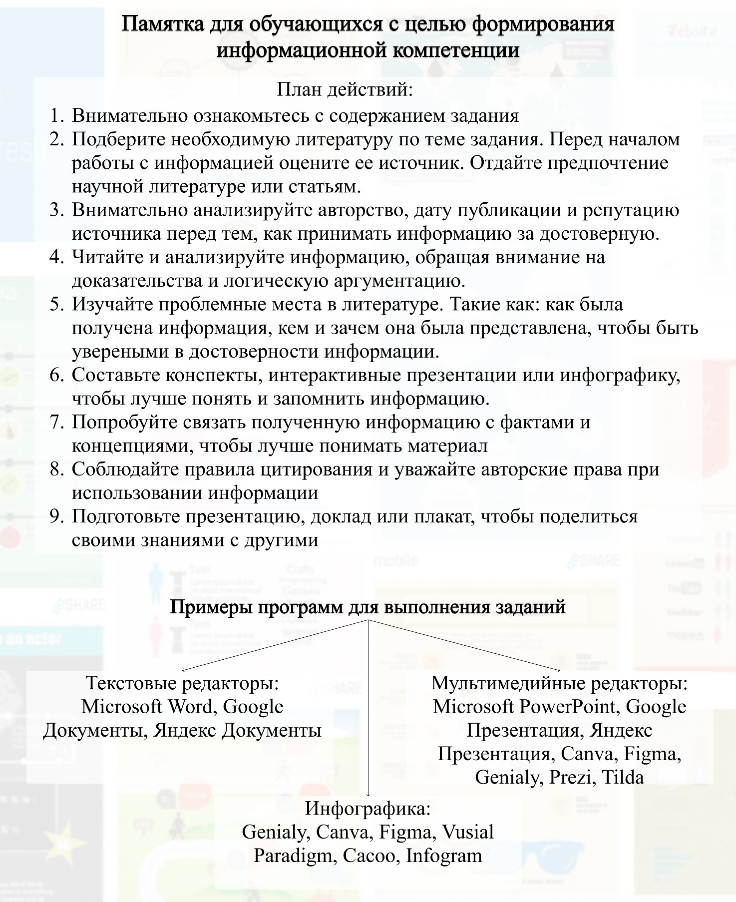

# ПРИЛОЖЕНИЕ Д

Правила оформления рукописи

